Dokumentum Cím: | Dokumentum szám:
FeederStatistic program használata | TAB-ENG-3-
Verzió: | Dokumentáció Gazda: | Hatálybalépési Dátum:
1.0 | Engineering Manager | 2013-03-04

JÓVÁHAGYÓK
Név | Beosztás | Dátum
Norbert Aleva | Engineering Manager
Tamas Antal | Maintenance Leader

REVISION HISTORY
Verzió | Változás Leírása | Kezdeményező | Kiadási Dátum
1.0 | Dokumentum létrehozása | Nagy Csaba | 2013-03-04

Bizalmas dokumentáció, a Flextronics tulajdona.

- CÉL
A FeederStatistic (adagolójavítások, felhasznált alkatrészek, javítási költségek, feederjavítók teljesítményének követése, riportálása) program használatának ismertetése, előírása.

- ÉRVÉNYESSÉGI TERÜLET
A dokumentum minden az itt leírtakkal kapcsolatos munkafolyamatokat végző alkalmazottra vonatkozik a FLEXTRONICS Tab területén.

- FOGALOMMEGHATÁROZÁSOK ÉS RÖVIDÍTÉSEK

- KAPCSOLÓDÓ DOKUMENTUMOK

- FOLYAMATLEÍRÁS, FELELŐSSÉGEK
Felelősség

Minden, siplace alkatrészadagolót javító személy (feeder javítók) felelőssége hogy a program működése közben előforduló problémákat, észrevételeket jelezzék a Siplace beültető gépcsoport működéséért felelős személy(ek)nek (Siemens Expert(ek)), illetve az elvégzett adagoló javításokat a programban pontosan rögzítse.

Működés, kezelés.
  - Program működési elvének ismertetése:
    - Forráskód,fordítás : A program Lazarus (Object Pascal) nyelven íródott és egy ingyenes fordítóval (Free Pascal) lett fordítva,optimalizálva. A program a következő platformokon használható : Linux, Mac OS, Free BSD, Windows.
    - Működési elv, felépítés : Az alkalmazással követni tudjuk az alkatrészadagoló egységekkel kapcsolatos (költségek,adagoló állapotok,alkatrészfelhasználás, stb.) munkákat, költségeket, illetve nyomon tudjuk követni a feederjavító személyzet munkáit, teljesítményüket, valamint ezeket az adatokat riportálni. A program a következő géptípusok alkatrészadagolóit tudja kezelni:
    - Géptípusok :
      - SIEMENS-SIPLACE gépcsalád (F4, F5, F5HM, S23, S25, S27, HS50, HS60, X4)
      - Fuji gépcsalád
      - RLI,SEQ,VCD gépcsalád
    - Az adatok riportálásához szükséges un. riportfájlok a „reports” mappában, az alkatrészadagolókhoz tartozó információk pedig a „database” mappában vannak elhelyezve. Az alkatrészadagolókkal kapcsolatos adatok (méret, típus, alkatrészlista, árlista), az elvégzett munkák, a felhasználók adatai, az operátorok adatai,sorok-géptípusok, hiba és javítási kódok egy ingyenes (Sqlite3) adatbázisban vannak tárolva.
    - A program kétféle üzemmódban tud működni :
      - Alap felhasználói mód (bejelentkezés után csak adatrögzítésre van lehetőség)
      - Adminisztrátori mód (bejelentkezés után adatrögzítésre riportálásra illetve felhasználói adatok szeresztésére van lehetőség)
    - FONTOS : A dokumentum csak az alap felhasználói mód működését és használatát írja le!
    - Fájlok :
      - FeederStatistic.exe - maga a program
      - Sqlite3.dll - adatbázismotor
      - 2db mappa :
        - reports - robbantott rajzokat tartalmazza
        - database - részletes információkat tartalmazó adatbázis

  - Felhasználó jelszavának módosítása :
    - FeederStatistic program indítása :
      - A windows asztalon található „FeederStatistic” ikonon kell kétszer kattintani a program indításához.
    - Bejelentkezés a programba :
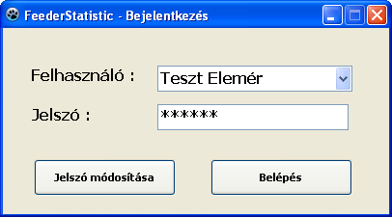

    - A „Jelszó módosítása” gombra kattintva lehetőség van a felhasználónak a saját jelszavát megváltoztatni :

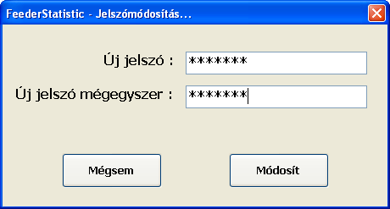
    - A „Módosít” gombra kattintva a program megváltoztatja a felhasználó jelszavát.

  - Program indítása,belépés és adagolóazonosítás:
    - FeederStatistic program indítása :
    - A windows asztalon található FeederStatistic ikonon kell kétszer kattintani a program indításához.
    - Bejelentkezés a programba :

    - A belépés után a következő ablakban az „Új munkalap”-gombra kell kattintani :
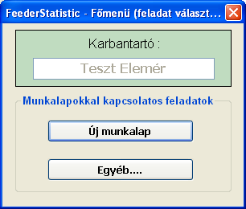

    - Megjelenik egy beviteli mezővel rendelkező ablak, ahol az adagoló DS7i azonosítóját kell megadni. Az azonosító bevitele után az „OK” gombra kattintással be kell azonosítani az adagolót :
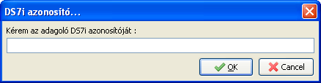

    - Adagoló beazonosítása, ha még nem szerepel az adatbázisban :
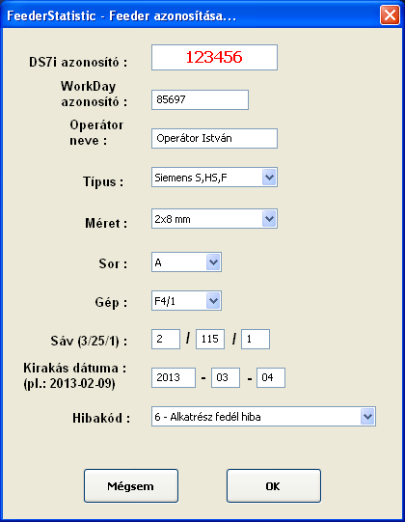
- „DS7i azonosító” : Az adagoló azonosítója
- „WorkDay azonosító” : Annak az operátornak a workday száma aki kirakta az adagolót.
- „Operátor neve” : Annak az operátornak a neve aki kirakta az adagolót.
- „Típus” : Adagoló típusa, gépcsaládonként (Siemens,Fuji,RLI, stb.)
- „Méret” : Az adagoló típusától függően lehet beállítani a méretet (2x8 mm, 8 mm, stb.). RLI,SEQ és VCD gépcsaládoknál ez a mező inaktív.
- „Sor” : Annak a sornak a jelölése ahonnét az adagoló ki lett rakva. RLI,SEQ és VCD gépcsaládoknál ez a mező inaktív.
- „Gép” : Az agép ahonnét lekerült a feeder
- „Sáv” : A rossz adagoló helye a beültetőgépen (erről a helyről vették le!)
- „Kirakás dátuma” : Amikor az operátor levette a feedert
- „Hibakód” : Ezzel a hibával rakta ki a feedert az operátor
- FONTOS : A „WorkDay azonosító” illetve az „Operátor neve” adatok közül elegendő csak az egyiket megadni!!
- Az adatok megadása után az „OK” gombra kattintva már el lehet kezdeni az adagolóval kapcsolatos munkák, felhasznált alkatrészek bevitelét ( 5.4 pont)

    - Adagoló beazonosítása, ha már szerepel az adatbázisban :
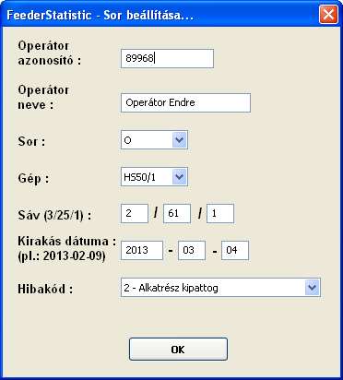
- „Operátor azonosító” : Annak az operátornak a workday száma aki kirakta az adagolót.
- „Operátor neve” : Annak az operátornak a neve aki kirakta az adagolót.
- „Sor” : Annak a sornak a jelölése ahonnét az adagoló ki lett rakva. RLI,SEQ és VCD gépcsaládoknál ez a mező inaktív.
- „Gép” : Az agép ahonnét lekerült a feeder
- „Sáv” : A rossz adagoló helye a beültetőgépen (erről a helyről vették le!)
- „Kirakás dátuma” : Amikor az operátor levette a feedert
- „Hibakód” : Ezzel a hibával rakta ki a feedert az operátor
- FONTOS : A „WorkDay azonosító” illetve az „Operátor neve” adatok közül elegendő csak az egyiket megadni!!
- Az adatok megadása után az „OK” gombra kattintva már el lehet kezdeni az adagolóval kapcsolatos munkák, felhasznált alkatrészek bevitelét ( 5.4 pont)

  - Új munkalap létrehozása ablak részletei :
    - Munkalap kinézete :

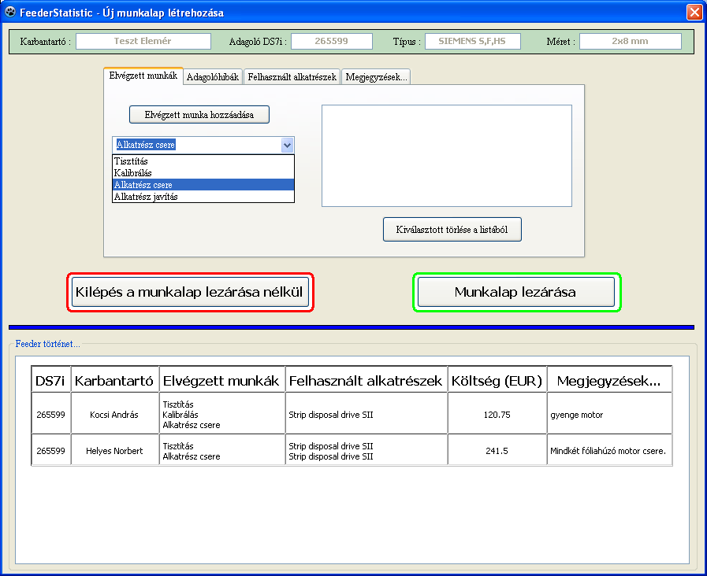
1.
2.
3.
4.
5.

    - Az ablak felépítése :
      - Feederkarbantartó illetve a feederrel kapcsolatos információk.
      - Az adagoló hibáival illetve az elvégzett munkálatokkal kapcsolatos tevékenységek részletei
      - Ablak bezárása a munkalap adatbázisban való rögzítése nélkül – visszalépés lehetősége új munkalap indításához
      - Munkalap lezárása – adagolón elvégzett tevékenységek, felhasznált alkatrészek stb. rögzítése az adatbázisban – visszalépés lehetősége új munkalap indításához
      - Az aktuális adagolón előzőleg elvégzett tevékenységek részletei

  - Új munkalap létrehozásának-kitöltésének folyamata :
    - 5.3 – 5.4 lépések végrehajtása.
    - Az 5.4.1-es pontban látható képen, a 2.-es jelölésű adatok pontos felvitele. A munkálatokkal kapcsolatos adatok, illetve alkatrészek minden esetben az előzőleg beállított adagolótípushoz igazodnak. Az egyes fülökön felvitt adatok a hozzájuk tartozó listaablakban jelennek meg, ahol a munkalap lezárásáig szerkeszthetőek maradnak (hozzáadás, törlés). A következő adatokat kell a munkafolyamat befejeztével felvinni :
      - Elvégzett munkák hozzáadása – „Elvégzett munkák” fülön
      - Lehetséges adagolóhibák hozzáadása – „Adagolóhibák” fülön
      - Javítás során felhasznált alkatrészek hozzáadása – „Felhasznált alkatrészek” fülön
      - Egyéb a feederrel vagy a javítással-kalibrálással kapcsolatos megjegyzések hozzáfűzése – „Megjegyzések...” fülön
    - Felvitt adatok ellenörzése – A lezárás előtt van még lehetőség javítani, hozzáadni, szerkeszteni az adatokat.
    - Bárminemű probléma esetén lehetőség van visszalépni a munkalap rögzítése nélkül a „Kilépés a munkalap lezárása nélkül” gombra kattintva. Ilyenkor a program figyelmeztet arra hogy az adatok nem lesznek rögzítve az adatbázisban: 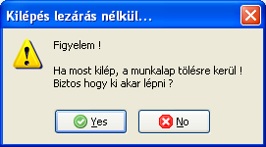
    - A „Yes” gombra kattintva, a munkalap rögzítése nélkűl vissza lép a program az 5.3.4 –es pontban ismertetett „Főmenü” ablakhoz.
    - „No” gombra kattintva visszatérhetünk a munkalap szerkesztéséhez.
    - Ha a munkalap rendben van akkor a „Munkalap lezárása” –gombra kattintva egy figyelmeztetés jelenek, itt még mindíg lehetőség van az esetleges módosításra a munkalapon : 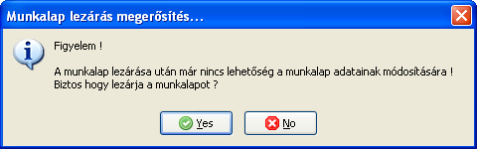
    - A „Yes” gombra kattintva rögzítésre kerülnek a munkalapadatok az adatbázisban.
    - Ha az adatok rendben vannak, akkor a sikeres mentésről a program értesíti a felhasználót:
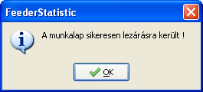
    - A munkalap lezárása után a program visszalép az 5.3.4 –es pontban ismertetett „Főmenü” ablakhoz. Ahol új munkalap indítására van lehetőség.
    - Az „Főmenü” (5.3.4 –es pont) ablaknál lehetőség van a feederjavítóknak, az esetlegesen adagolójavítás mellett végzett egyéb munkálatok elvégzését is rögzíteni.
  - Egyéb munkák elvégzése:
    - A belépés után a következő ablakban az „Egyéb...”-gombra kell kattintani :
    - A megjelenő ablakban ki kell tölteni az „Időtartam (óra)” mezőt (hány óra volt az egyéb tevékenységr fordított idő) illetve a „Munka – Megjegyzés..” ablakban fel kell tüntetni az elvégzett munkákat, tevékenységeket. 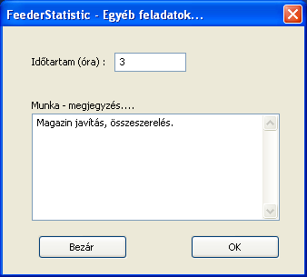
    - A „Bezár” gombra kattintva a program visszalép a „Főmenü”-be (5.3.4 –es pont) az adatok mentése nélkül.
    - Az „OK” gombra kattintva az adatok mentésre kerülnek az adatbázisba és a program visszalép a „Főmenü”-be (5.3.4 –es pont).

- DOKUMENTÁCIÓ ÁTVIZSGÁLÁS ÉS JÓVÁHAGYÁS KÖVETELMÉNYEI
Ezt a dokumentumot csak az Engineering változtathatja meg.

- CSATOLÁSOK/MELLÉKLETEK

